2016年税务师《涉税法律》第十一章高频考点

税务师《涉税服务相关法律》高频考点：破产申请受理的法律后果
【内容导航】：
1.个别清偿无效
2.债务人的有关人员义务
3.双方均未履行完毕合同的处理
4.保全措施的解除和执行程序的中止
5.民事诉讼或者仲裁的中止与继续
【考频分析】
考频：★★★★
复习程度：理解掌握本考点。本考点在2015年、2014年、2013年、2012年、2011年多次考过单选题和多选题。
【高频考点】破产申请受理的法律后果
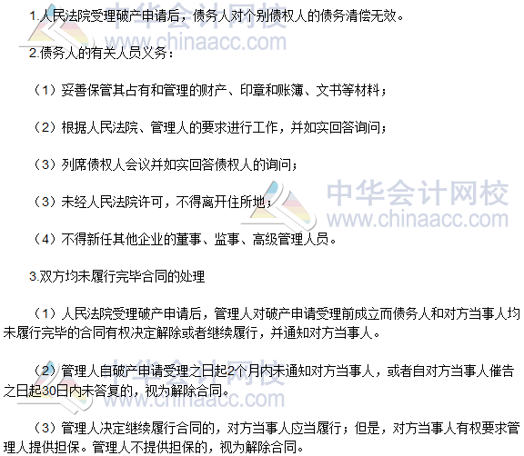
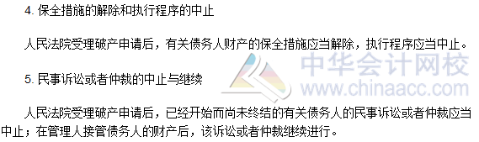

2016税务师《涉税服务相关法律》高频考点：管理人的职责及报酬
【内容导航】：
1.管理人的职责
2.管理人的报酬
【考频分析】
考频：★★★
复习程度：理解掌握本考点。本考点在2015年、2014年、2012年、2011年考过多选题和综合分析题。
【高频考点】管理人的职责及报酬
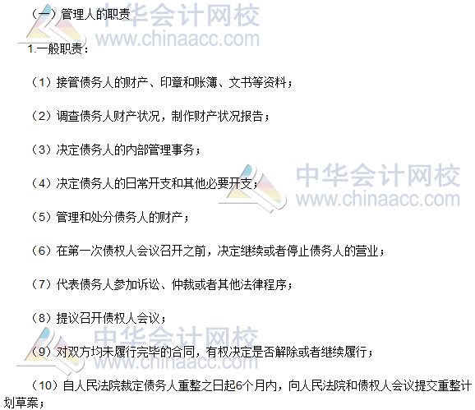
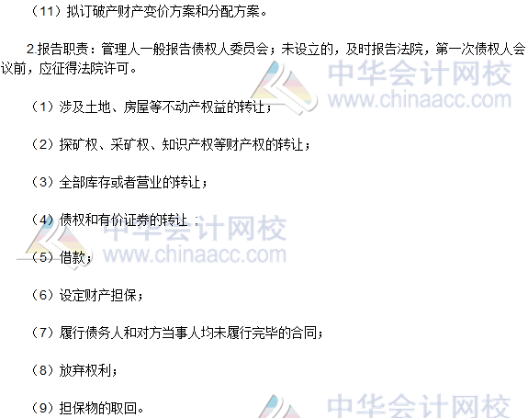
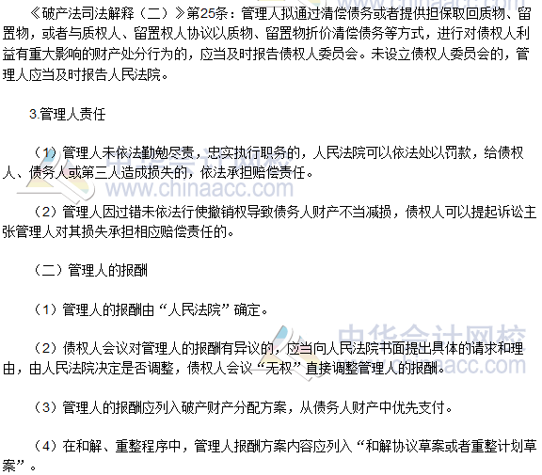

2016税务师《涉税服务相关法律》高频考点：破产债权的申报
【内容导航】：
1. 破产债权特征
2. 债权申报范围
3. 债权申报期限
4. 补充申报
【考频分析】
考频：★★★
复习程度：理解掌握本考点。本考点在2012年、2011年、2010年考过单选题和综合分析题。
【高频考点】破产债权的申报
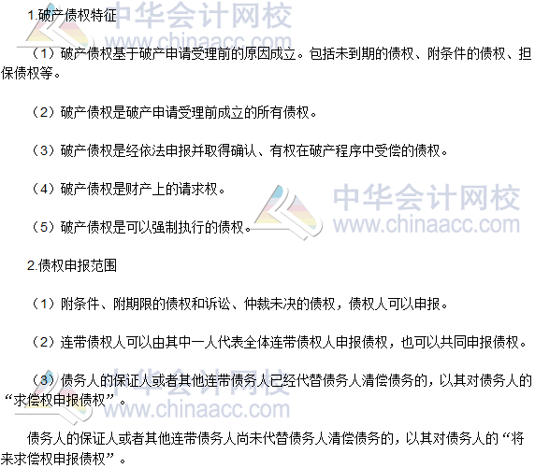
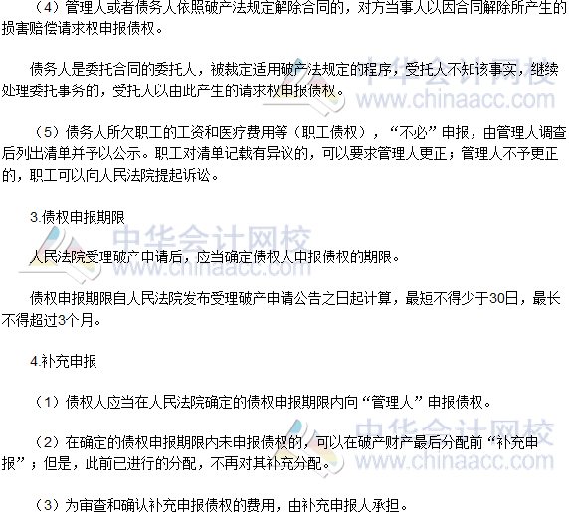

2016税务师《涉税服务相关法律》高频考点：重整程序
【内容导航】：
1. 重整的特点
2. 重整申请
3. 重整期间
4. 重整计划
【考频分析】
考频：★★★
复习程度：理解掌握本考点。本考点在2012年、2011年和2009年考过单选题、多选题和综合分析题。
【高频考点】重整程序
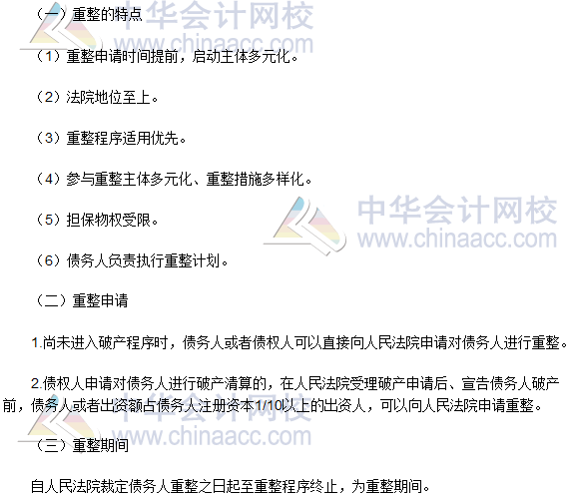
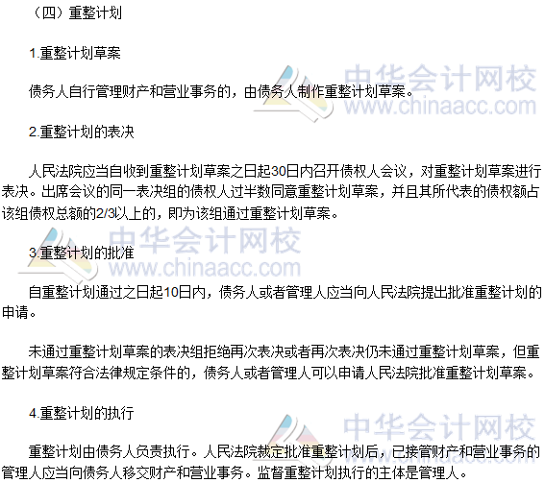
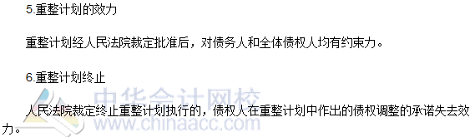
注：全文转载或部分转载本文请注明“来源：中华会计网校”

